ПРИЛОЖЕНИЕ № 13

к Правилам благоустройства

и санитарного содержания территории Старомышастовского сельского поселения Динского района

Пример цветового решения фасадов

2-3-х этажных многоквартирных жилых домов
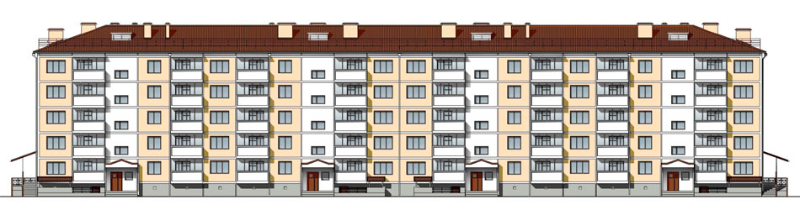

ТАБЛИЦА КОЛЕРОВ ЦВЕТОВОГО РЕШЕНИЯ ЭЛЕМЕНТОВ ФАСАДА
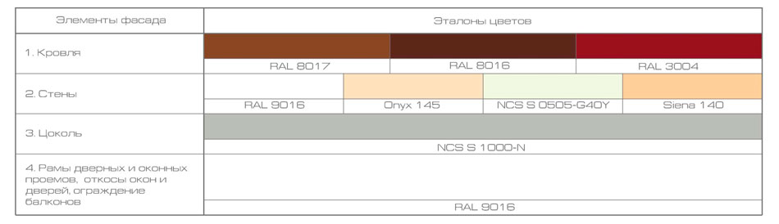
Примечание:
1. Номера колеров приняты по Caparol 3D Systemplus с использованием международной системы обозначения цвета RAL, NCS, PANTONE.
2. Цветовое решение фасадов согласовать с администрацией Старомышастовского сельского поселения Динского района.
3. Ограждение балконов зданий выполнить из металлопрофиля с мелкойгофрой (не более 1 см.) белого, светлосерого цвета.

Начальник отдела ЖКХ и ТЭК

Старомышастовского сельского

поселения Динского района Е.И.Копий

